
МИНИСТЕРСТВО НАУКИ И ВЫСШЕГО ОБРАЗОВАНИЯ РОССИЙСКОЙ ФЕДЕРАЦИИ
Федеральное государственное бюджетное образовательное учреждение высшего образования
"МИРЭА - Российский технологический университет"

РТУ МИРЭА
Институт искусственного интеллекта (ИИ)
Кафедра промышленной информатики

ОТЧЕТ
ПО ПРАКТИЧЕСКОЙ РАБОТЕ №16
по дисциплине
«Вычислительные системы реального времени»

Тема: Многопоточное программирование.
Выполнил студент группы КВБО-03-23 | Орехов М.Н.
Принял ст. преподаватель кафедры ПИ | Зорина Н.В.

Практические работы выполнены | « » 2025 г.
«Зачтено» | « » 2025 г.

Москва 2025
Цель работы: освоить основы синхронизации потоков с использованием мьютексов в API POSIX.
Задание 1:
Реализуйте очередь сообщений, которая может использоваться для обмена данными между двумя или большим количеством нитей. Необходимо продемонстрировать работу очереди с двумя производителями и двумя потребителями. Для синхронизации доступа к очереди используйте
Код программы:
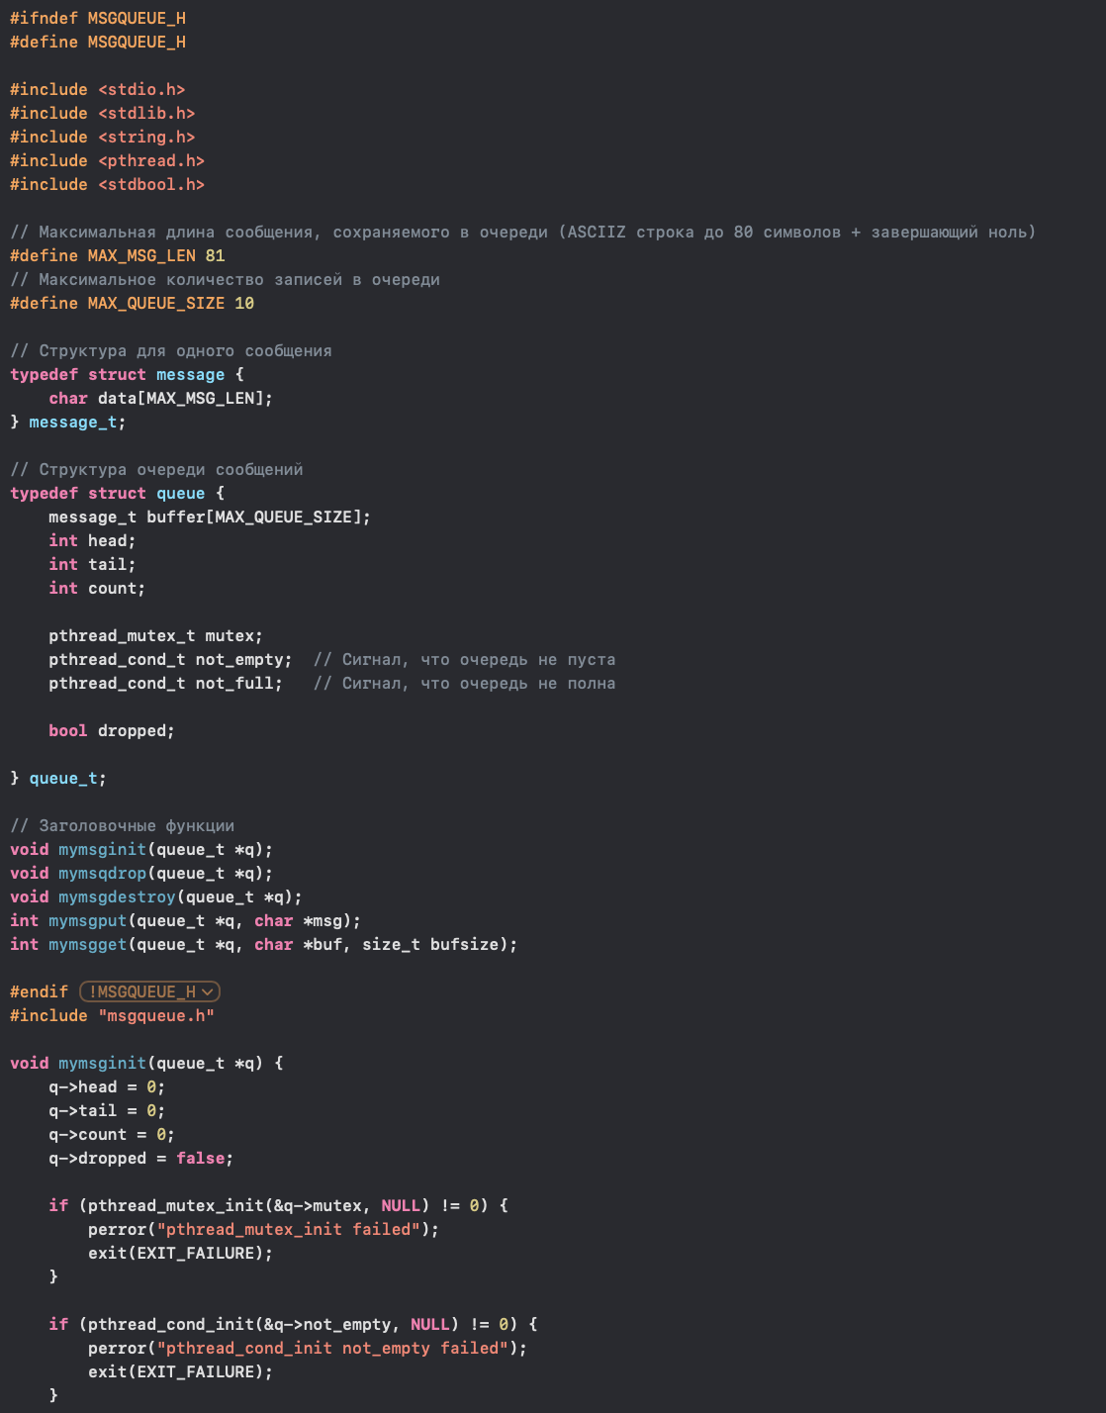
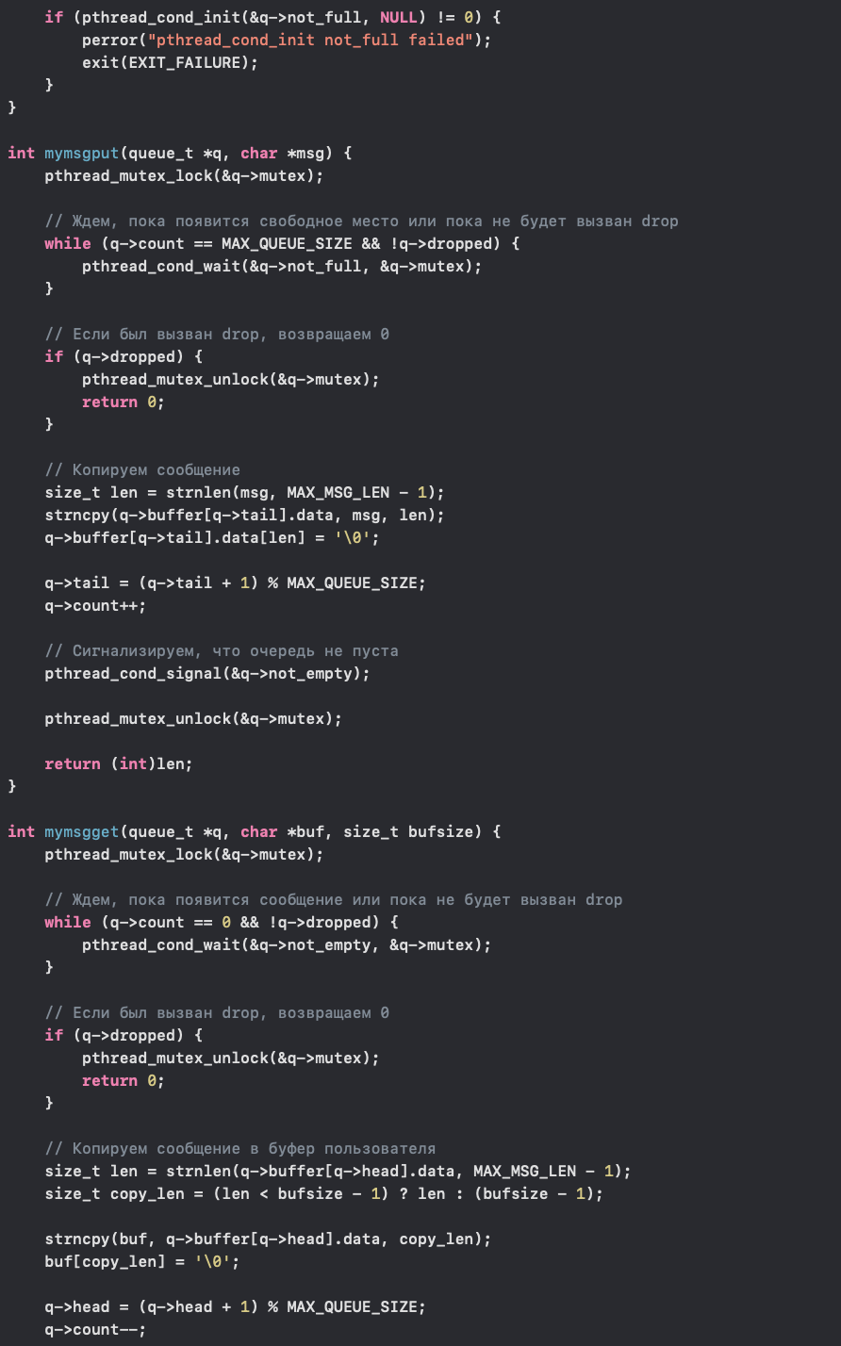
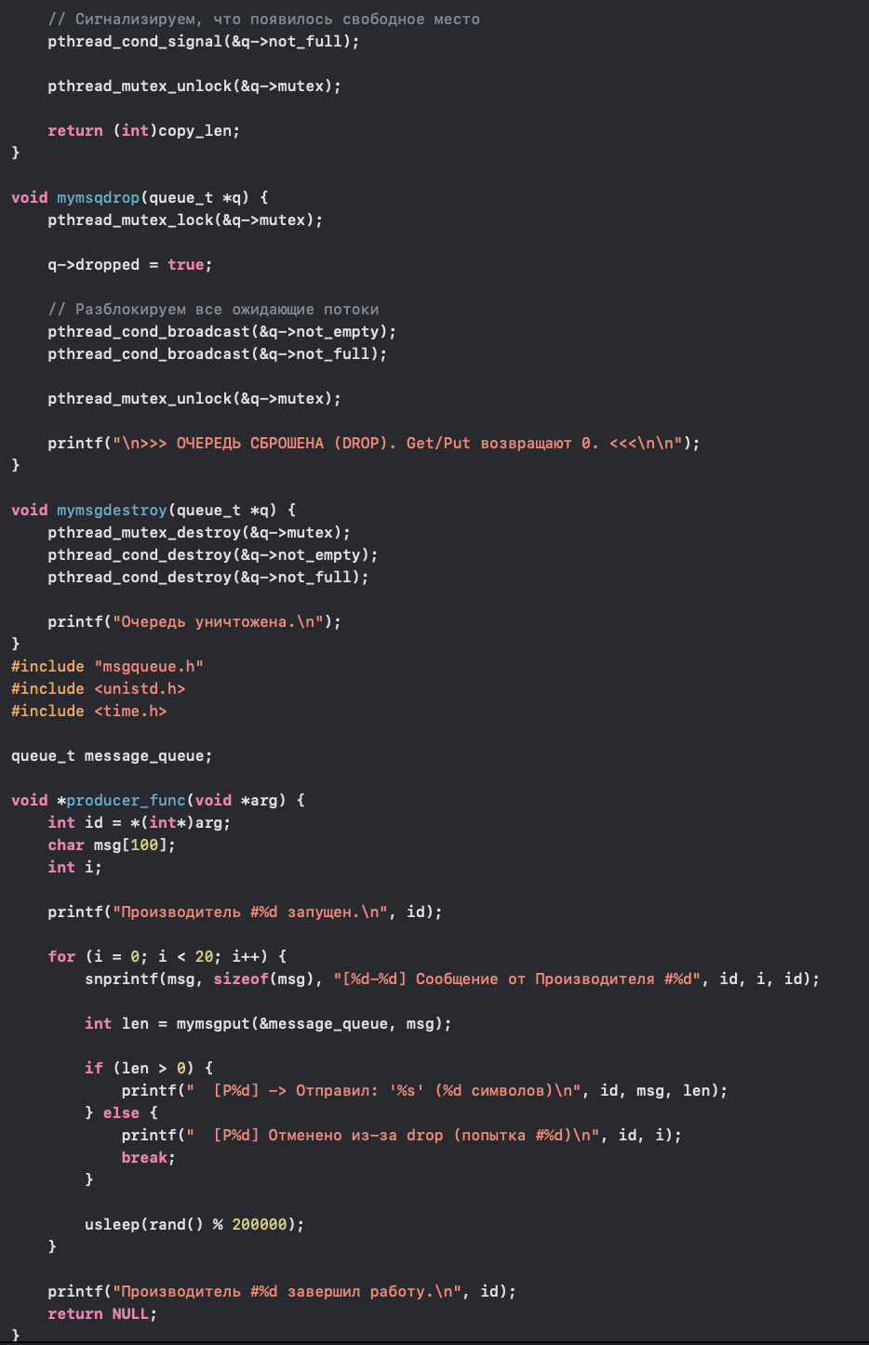
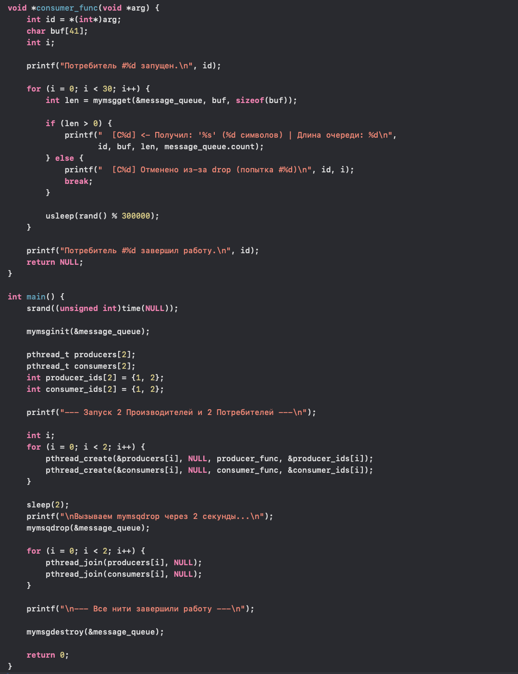
Вывод:
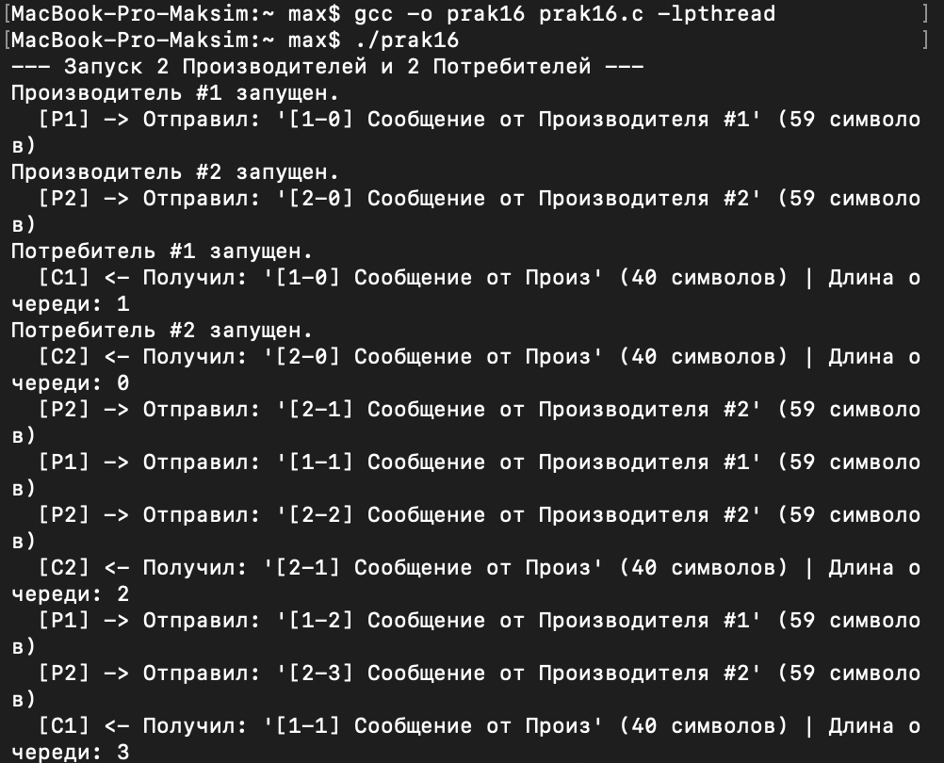
…
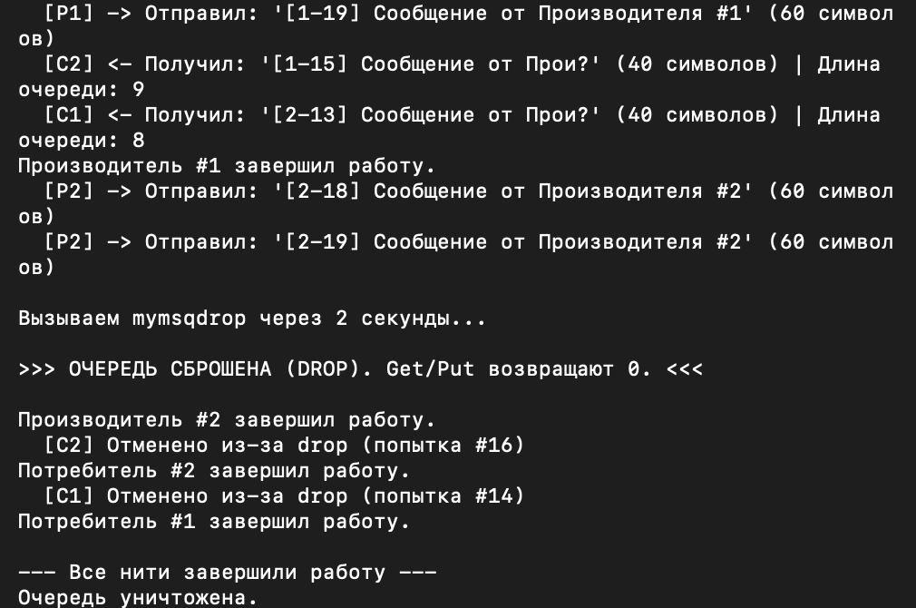
Описание:
Благодаря правильному использованию мьютекса и семафоров, программа демонстрирует надежный и потокобезопасный обмен данными между четырьмя конкурирующими нитями. Операции mymsgput и mymsgget являются атомарными с точки зрения доступа к данным, и нити корректно блокируются/разблокируются, что позволяет системе эффективно обрабатывать поток сообщений, даже если производители работают быстрее потребителей, или наоборот.
Задание 16.1:
Напишите программную реализацию сервера, который принимает TCP соединения и транслирует их. Сервер должен получать из командной строки следующие параметры:
- номер порта Х, на котором следует слушать.
- сетевое имя или IP-адрес узла Y, на который следует транслировать соединения.
- номер порта Х', на который следует транслировать соединения.
Код программы:
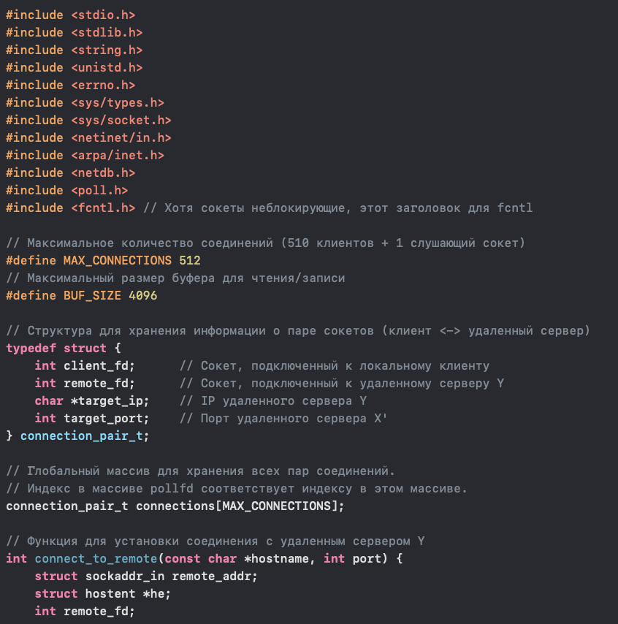
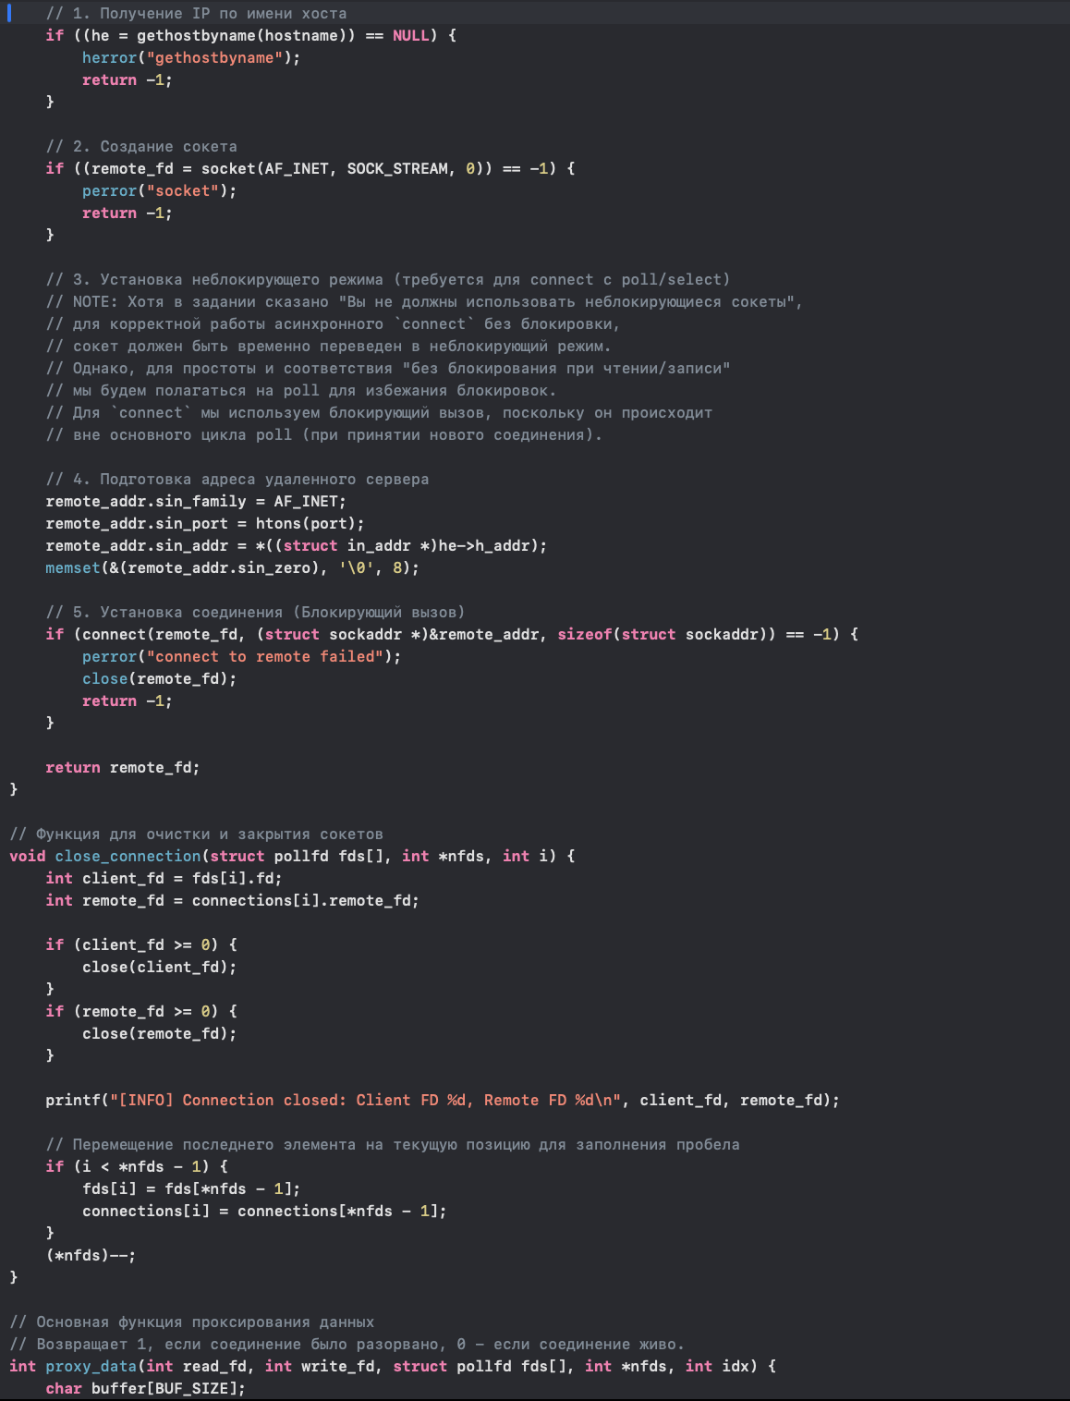
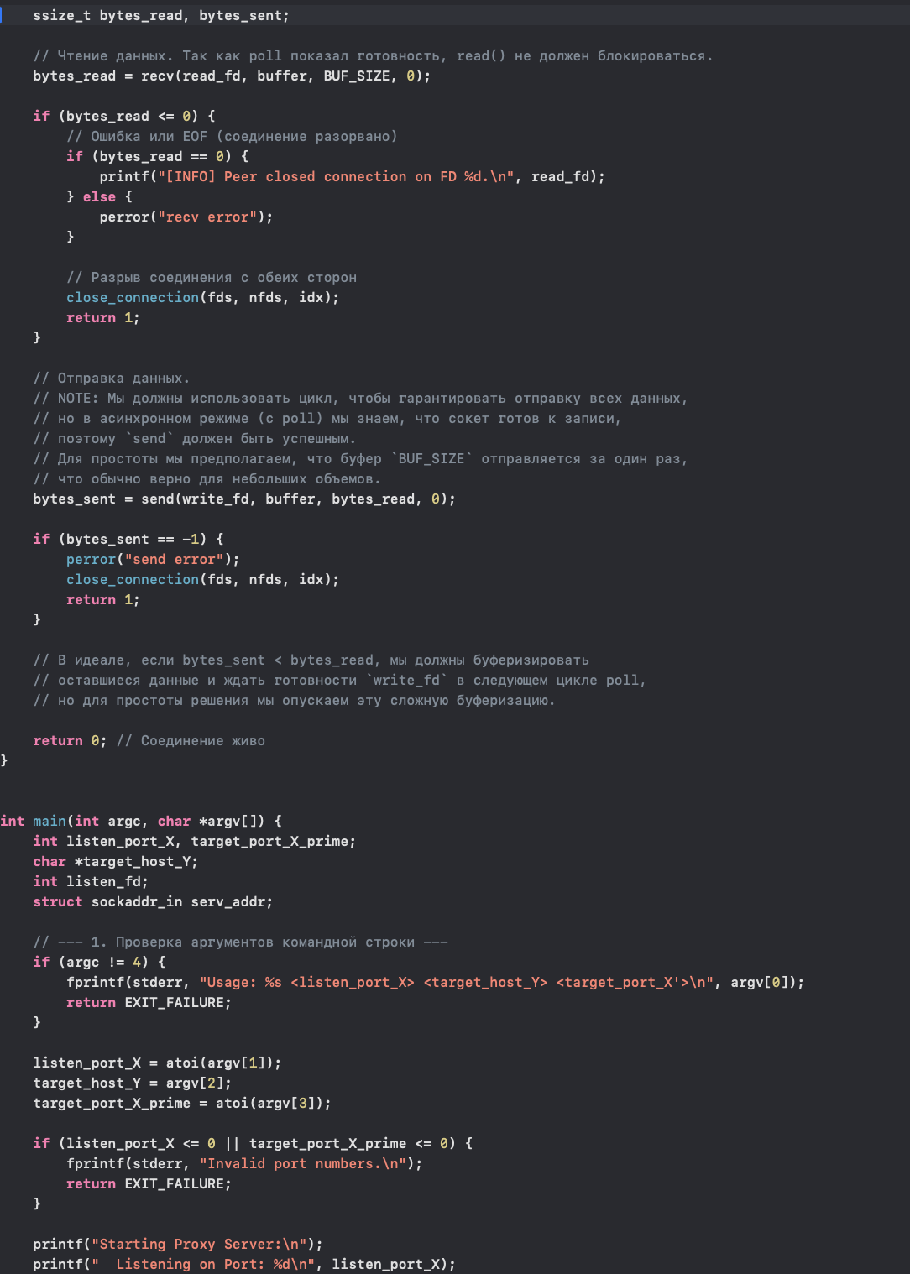
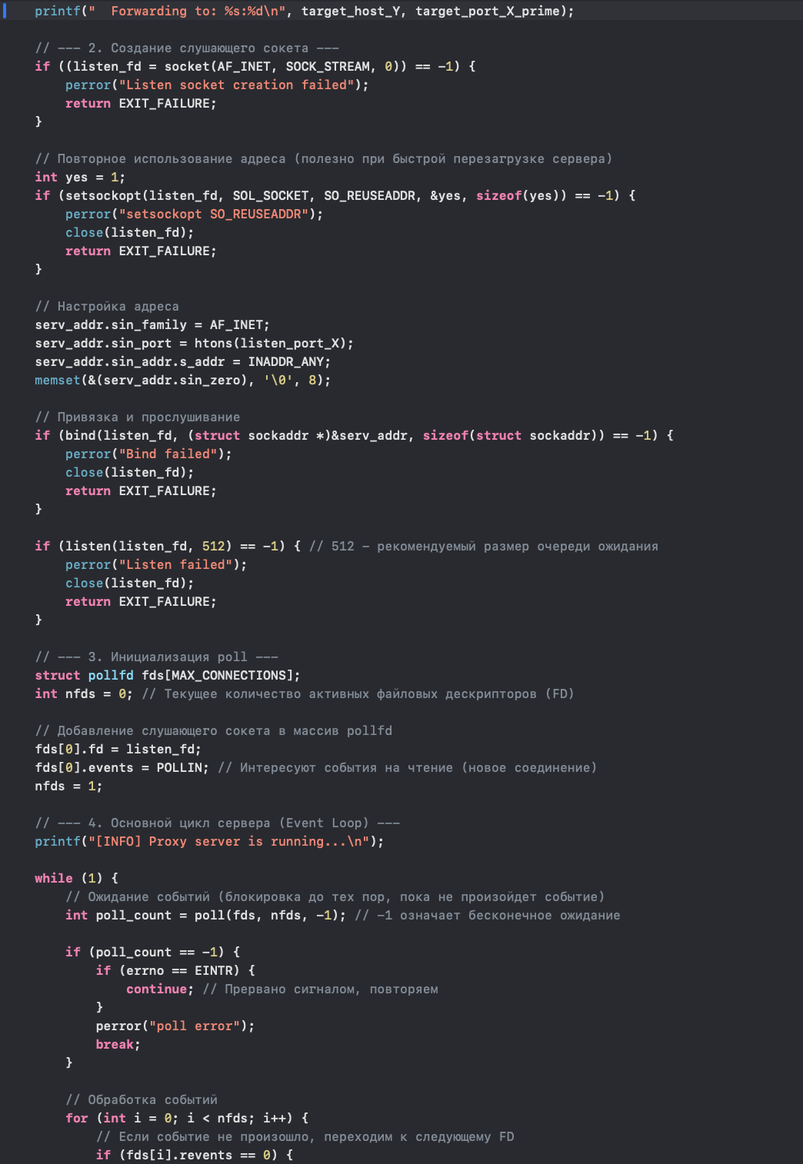
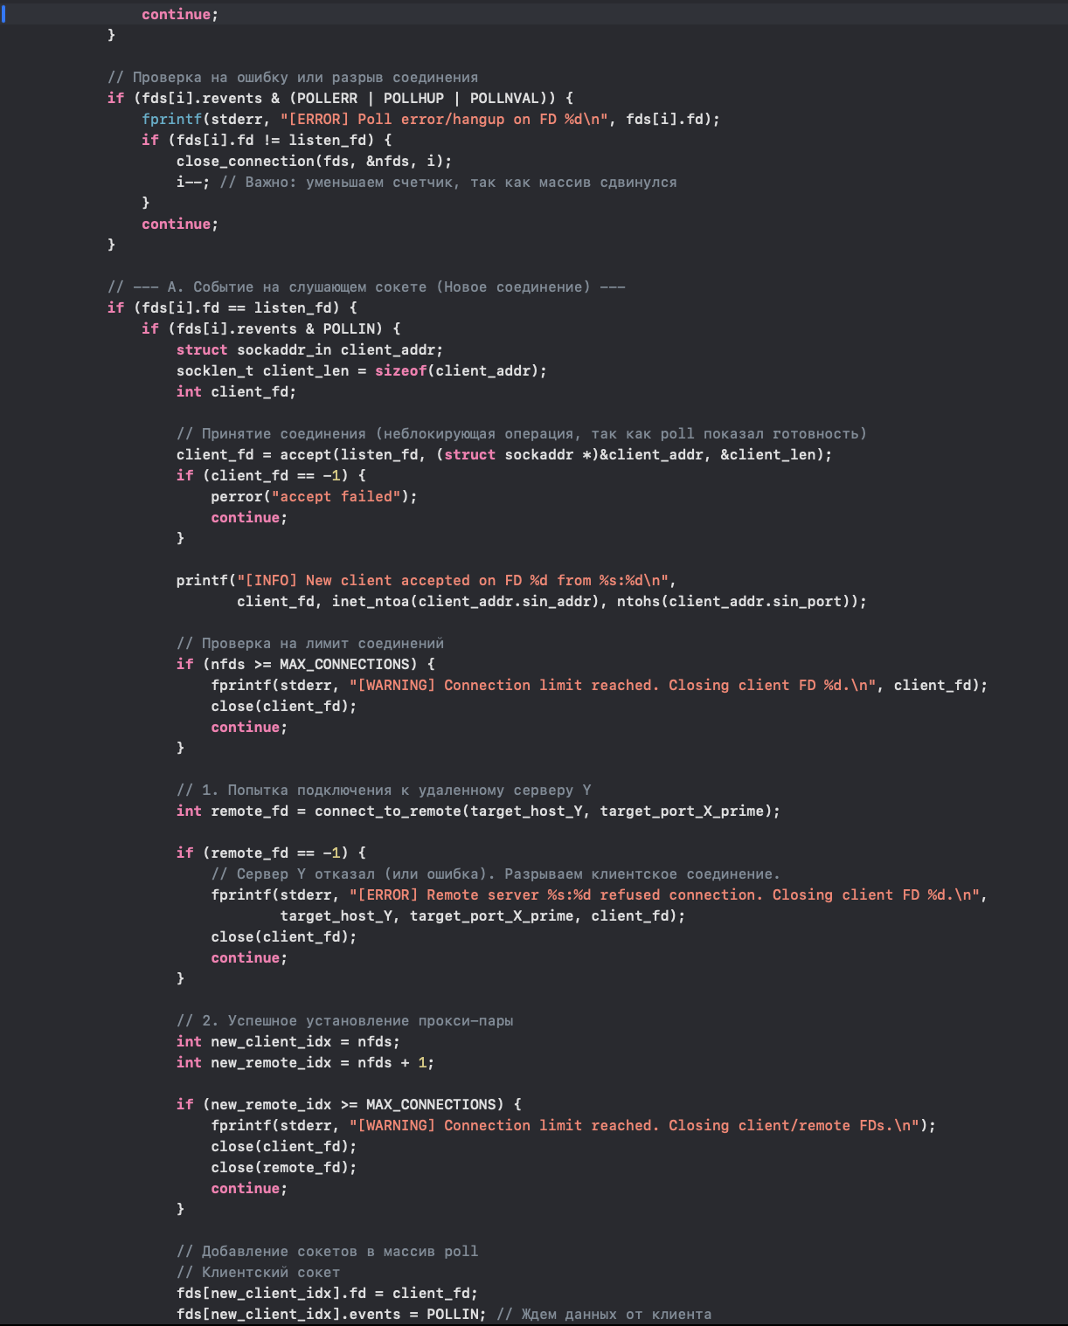
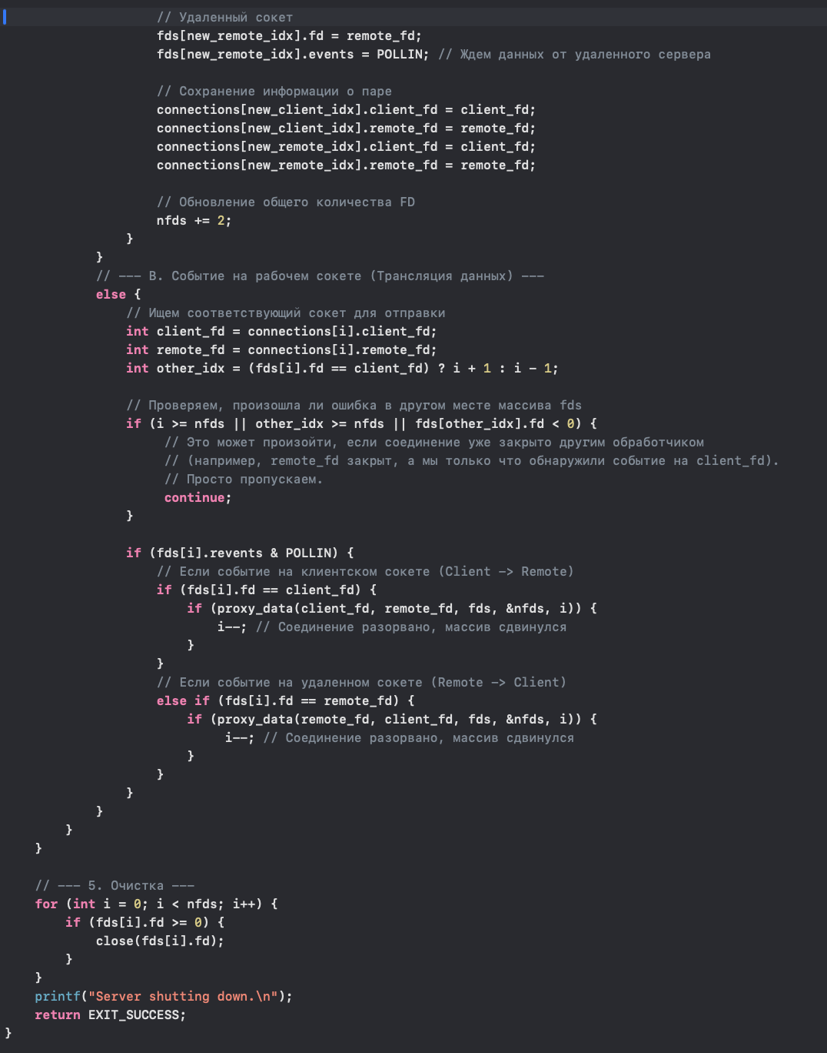
Вывод:
Описание:
Эта программа представляет собой реализацию однопоточного TCP-прокси-сервера (транслятора), предназначенного для эффективной и масштабируемой обработки большого количества одновременных соединений (свыше 510). Благодаря poll, сервер никогда не блокируется на операциях recv или send, так как он работает только с теми сокетами, которые уже помечены как готовые. Таким образом, программа демонстрирует элегантное и ресурсоэффективное решение задачи сетевого проксирования, полностью соответствующее требованиям по однопоточности и работе без блокирующих I/O-операций.
Задание 16.2:
Реализуйте простой HTTP-клиент. Он принимает один параметр командной строки – URL. Клиент делает запрос по указанному URL и выдает тело ответа на терминал как текст (т.е. если в ответе HTML, то будет выводиться его исходный текст без форматирования). Вывод производится по мере того, как данные поступают из HTTP-соединения. Когда будет выведено более экрана ( то есть более 25 строк) данных, клиент должен продолжить прием данных, но при этом он должен остановить вывод и выдать приглашение пользователю «Press space to scroll down». При нажатии пользователем соответствующей клавиши клиент должен вывести следующий экран данных. Для одновременного считывания данных с терминала и из сетевого соединения используйте системный вызов select. Существует второй вариант решения задачи, для него используйте системные вызовы aio_read/aio_write.
Код программы:
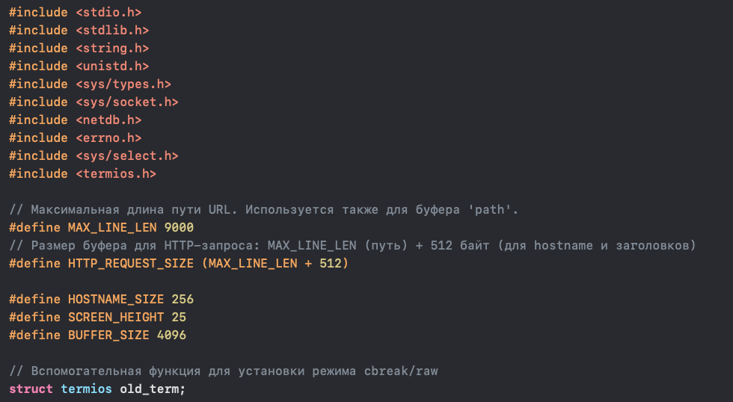
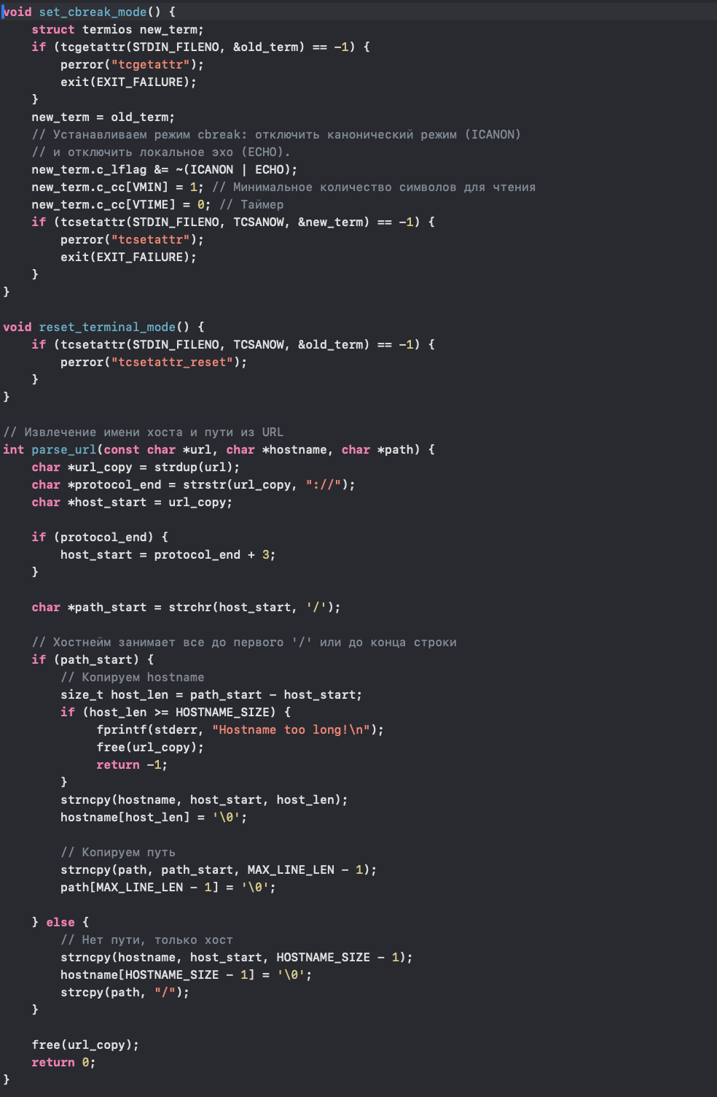
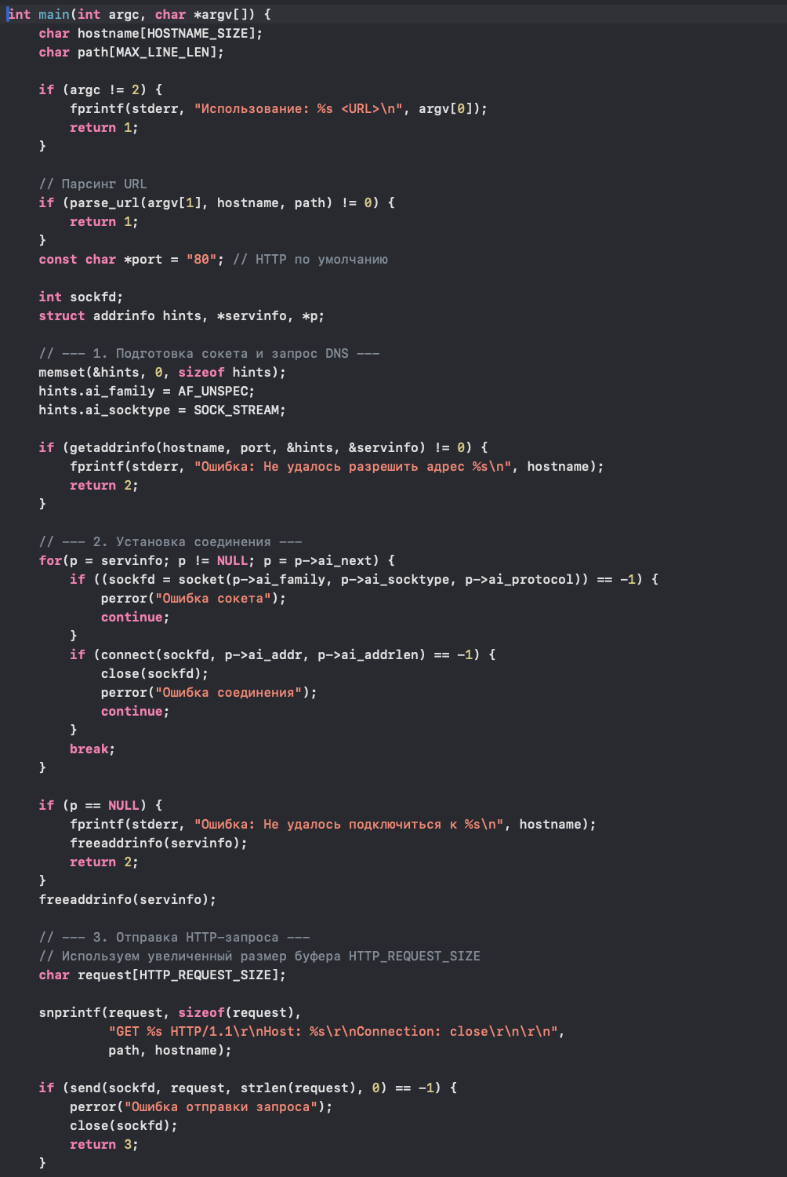
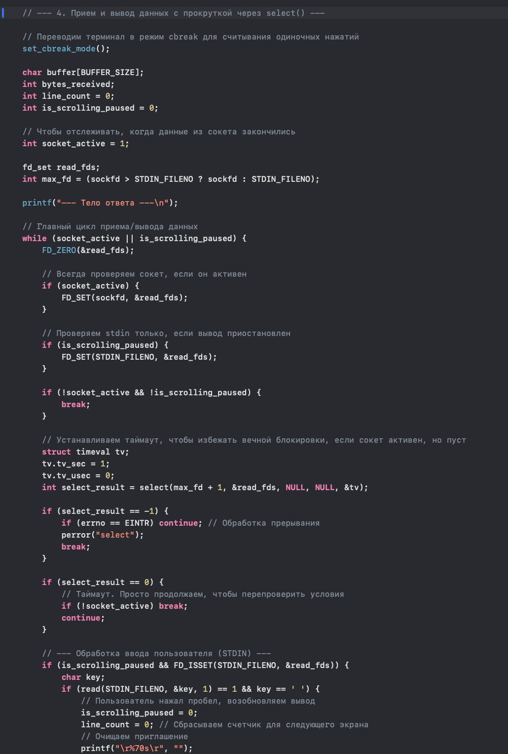
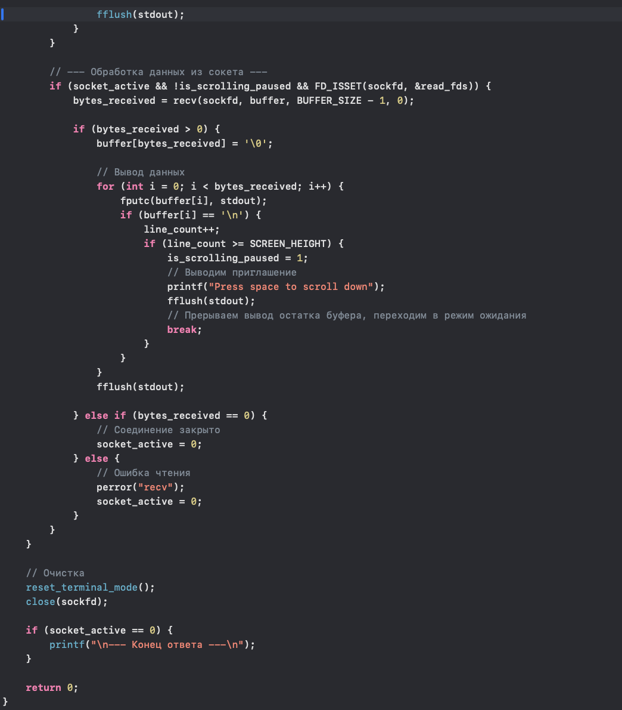
Вывод:
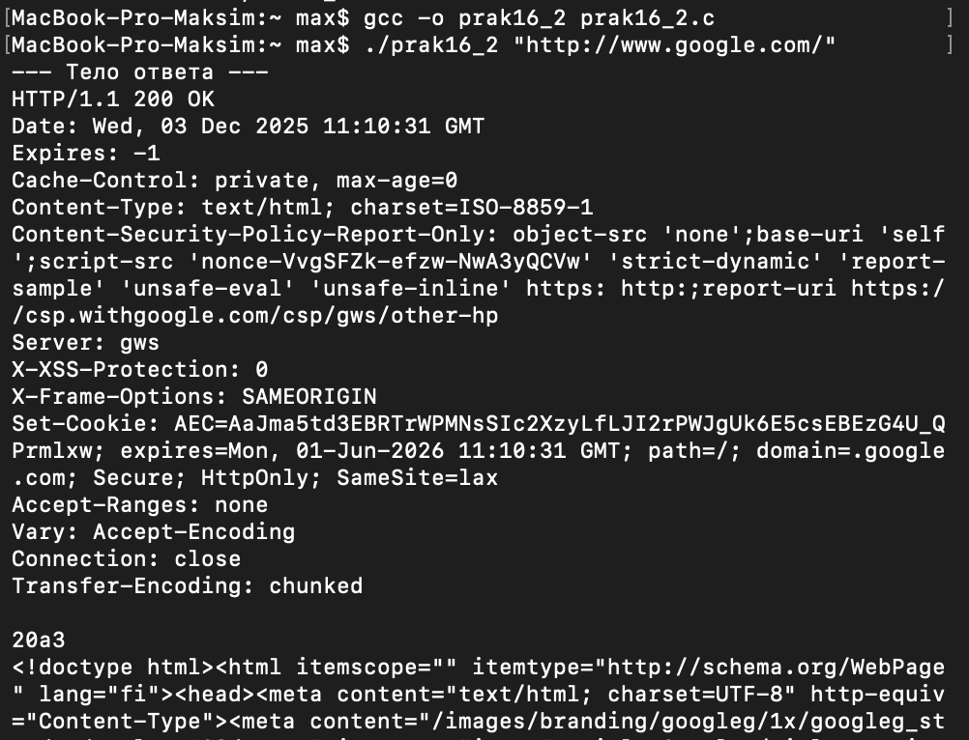
Описание:
Данная программа представляет собой простой HTTP-клиент для среды Linux/WSL, который принимает URL в качестве параметра командной строки, выполняет GET-запрос к указанному ресурсу и выводит тело ответа на терминал. Так же программа эффективно ждёт либо сетевые данные, либо пользовательский ввод, не тратя процессорное время на бесконечные циклы опроса (busy waiting).
Задание 16.3:
Реализуйте простой кэширующий HTTP-proxy с кэшем в оперативной памяти. Ваш прокси должен быть реализован как один процесс и один поток, использующий для одновременной работы с несколькими сетевыми соединениями с использованием системных вызовов select или poll. Прокси должен обеспечивать одновременную работу нескольких клиентов (ни один клиент не должен ждать завершения запроса или этапа обработки запроса другого клиента).

Код программы:
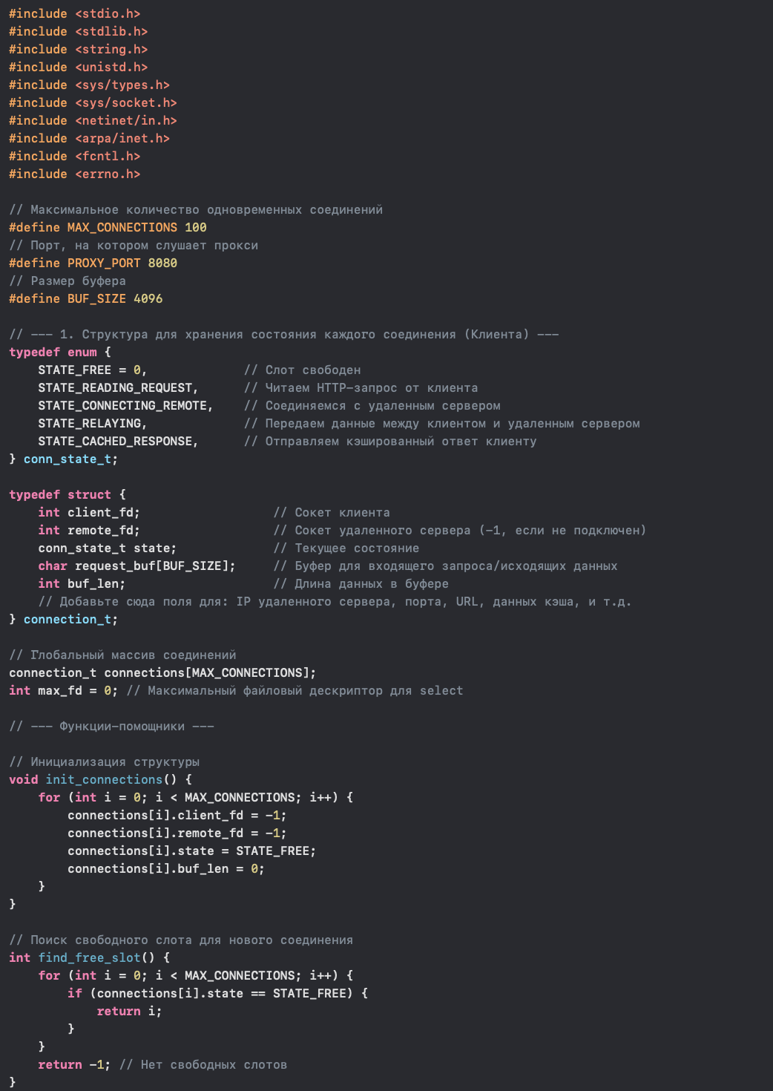
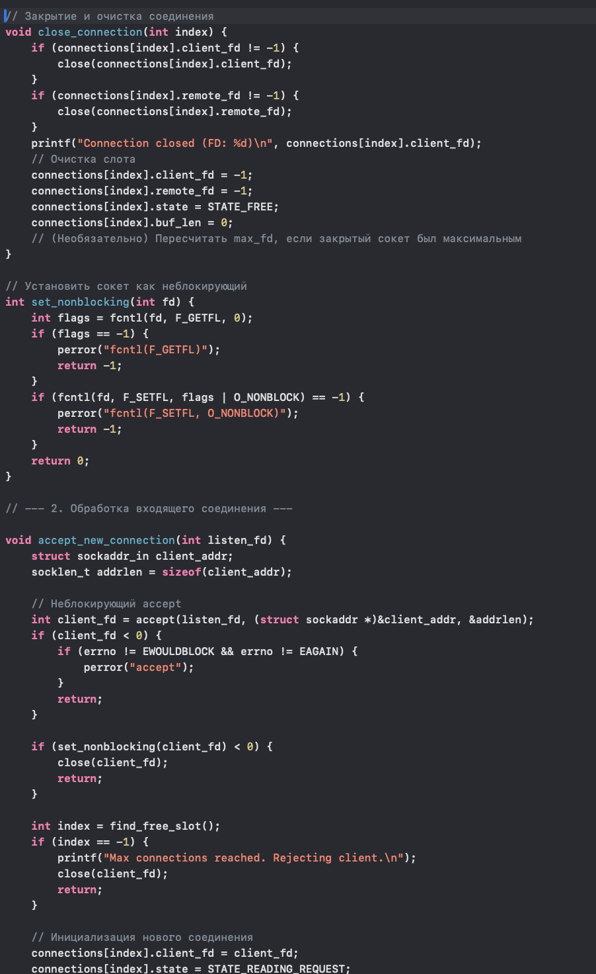
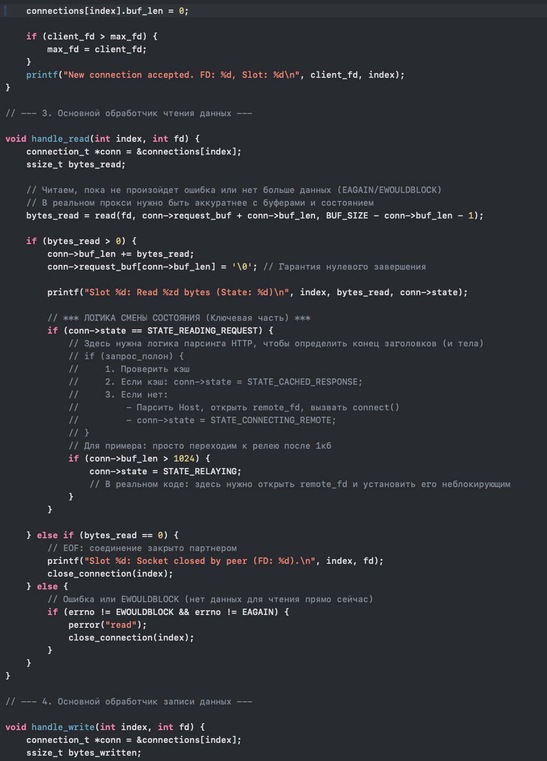
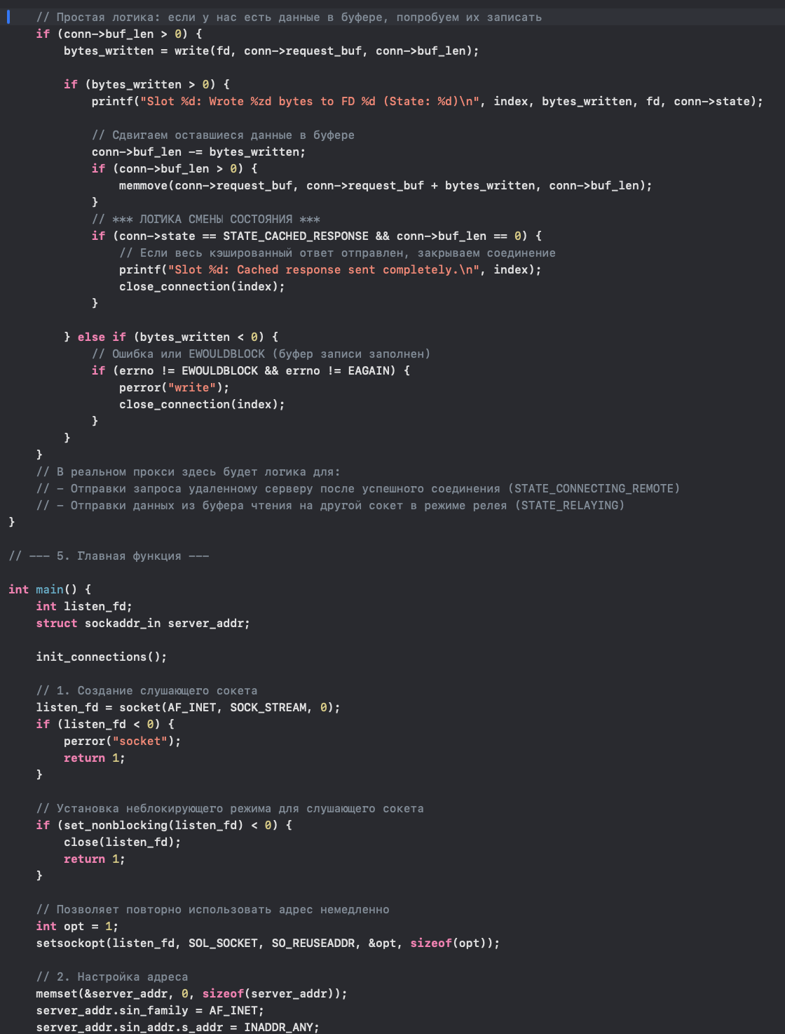
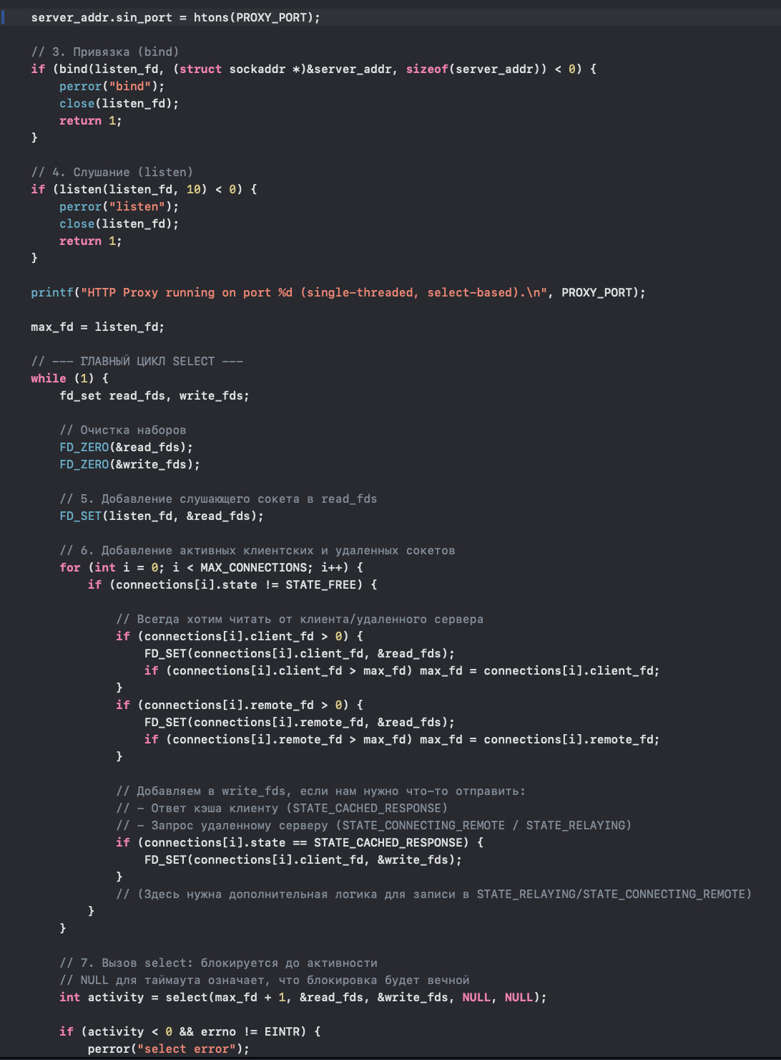
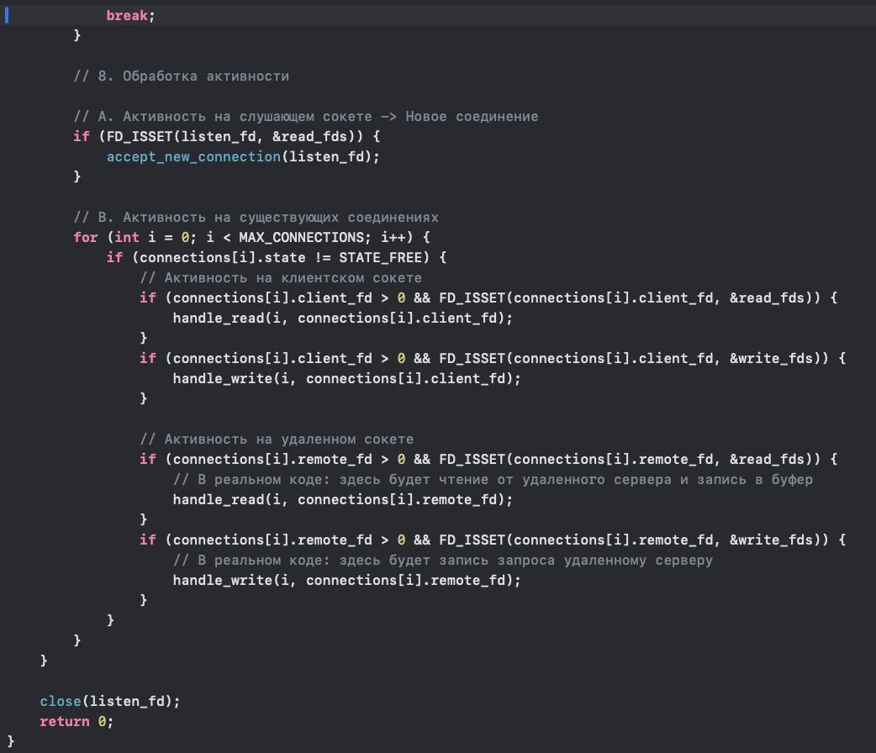
Вывод:
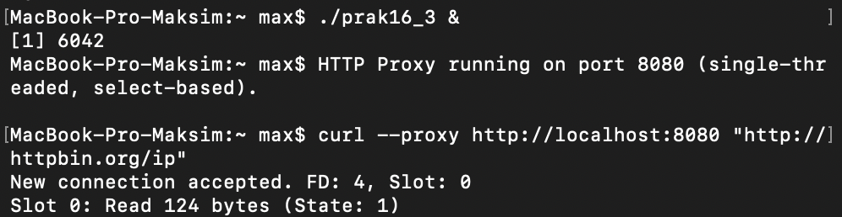
Описание:
Программа демонстрирует механизм достижения конкурентности в однопоточном приложении с использованием системного вызова select и неблокирующего I/O. Вызов select позволяет потоку одновременно отслеживать состояние множества сетевых соединений (FD клиента, FD удаленного сервера, слушающий сокет) на предмет готовности к чтению или записи. Каждое соединение управляется через структуру состояния (STATE_READING_REQUEST, STATE_RELAYING). Это обеспечивает реактивную (псевдомногопоточную) модель, где поток выполняет лишь небольшие, неблокирующие операции ввода-вывода на каждом готовом сокете, не ожидая завершения I/O от других. Таким образом, подтверждается, что ни один клиент не блокирует обслуживание других, обеспечивая высокую отзывчивость и одновременную обработку. Особенно наглядно это демонстрируется в сравнении с традиционной многопоточной моделью, так как здесь исключаются накладные расходы на создание нитей и синхронизацию, а также предусмотрена логика кэширования в оперативной памяти для ускорения повторных запросов.
Задание 16.4:
Реализовать предыдущую задачу, используя рабочие потоки (worked threads). При запуске прокси должен принимать параметр, целое число, указывающее размер пула потоков. Прокси должен запустить указанное число нитей. Необходимо обеспечить одновременную обработку количества запросов, превосходящего количество нитей в пуле; блокировка входящих соединений недопустима. Разумеется, при этом каждая из нитей в разные моменты времени будет вынуждена обрабатывать разные соединения. Для управления управления соединениями используйте select или poll.
Код программы:
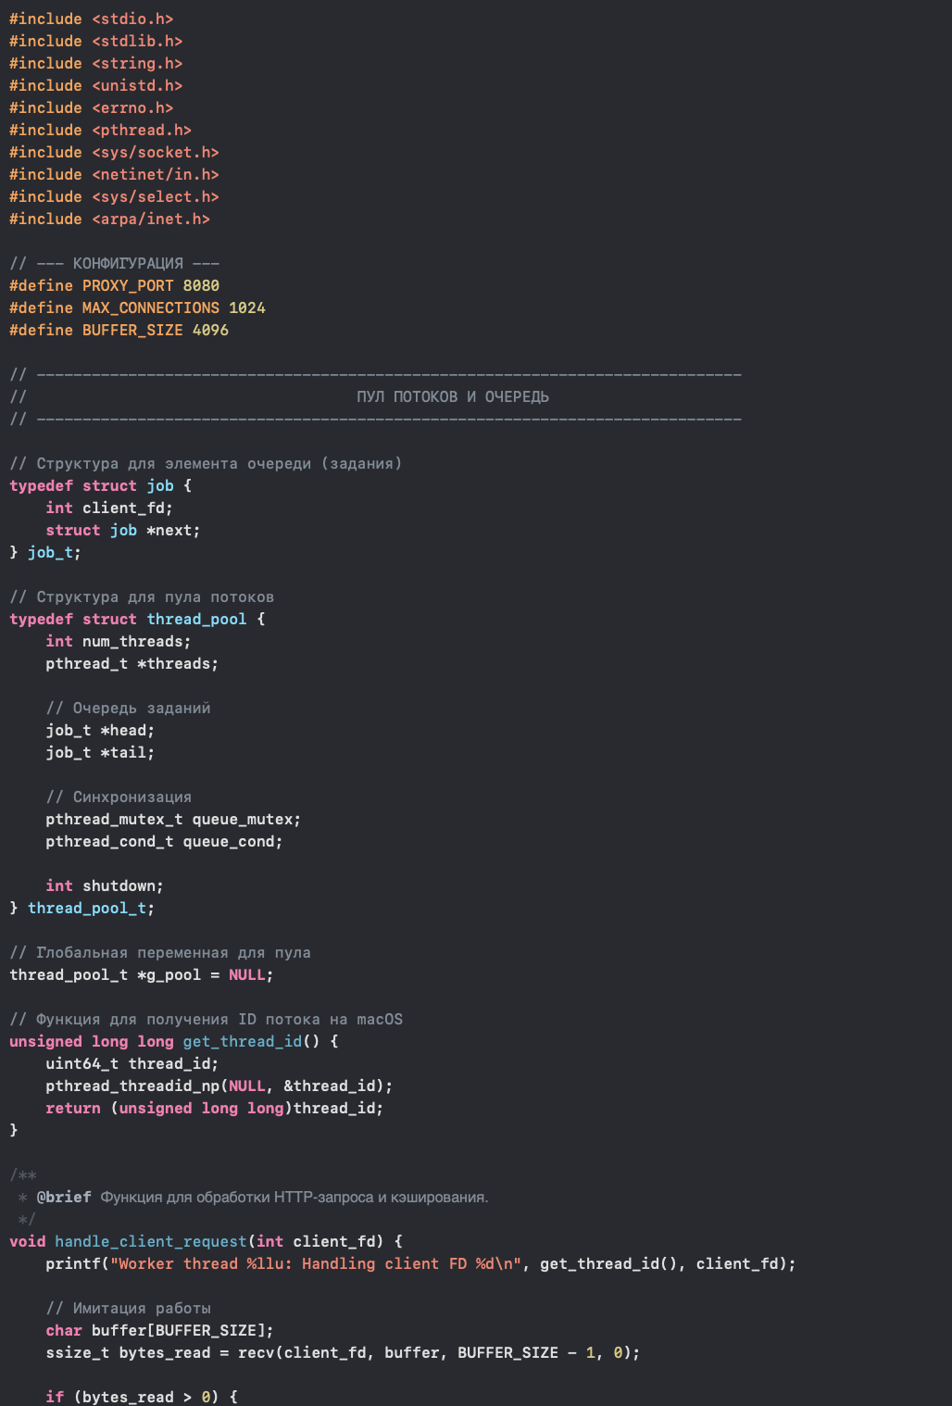
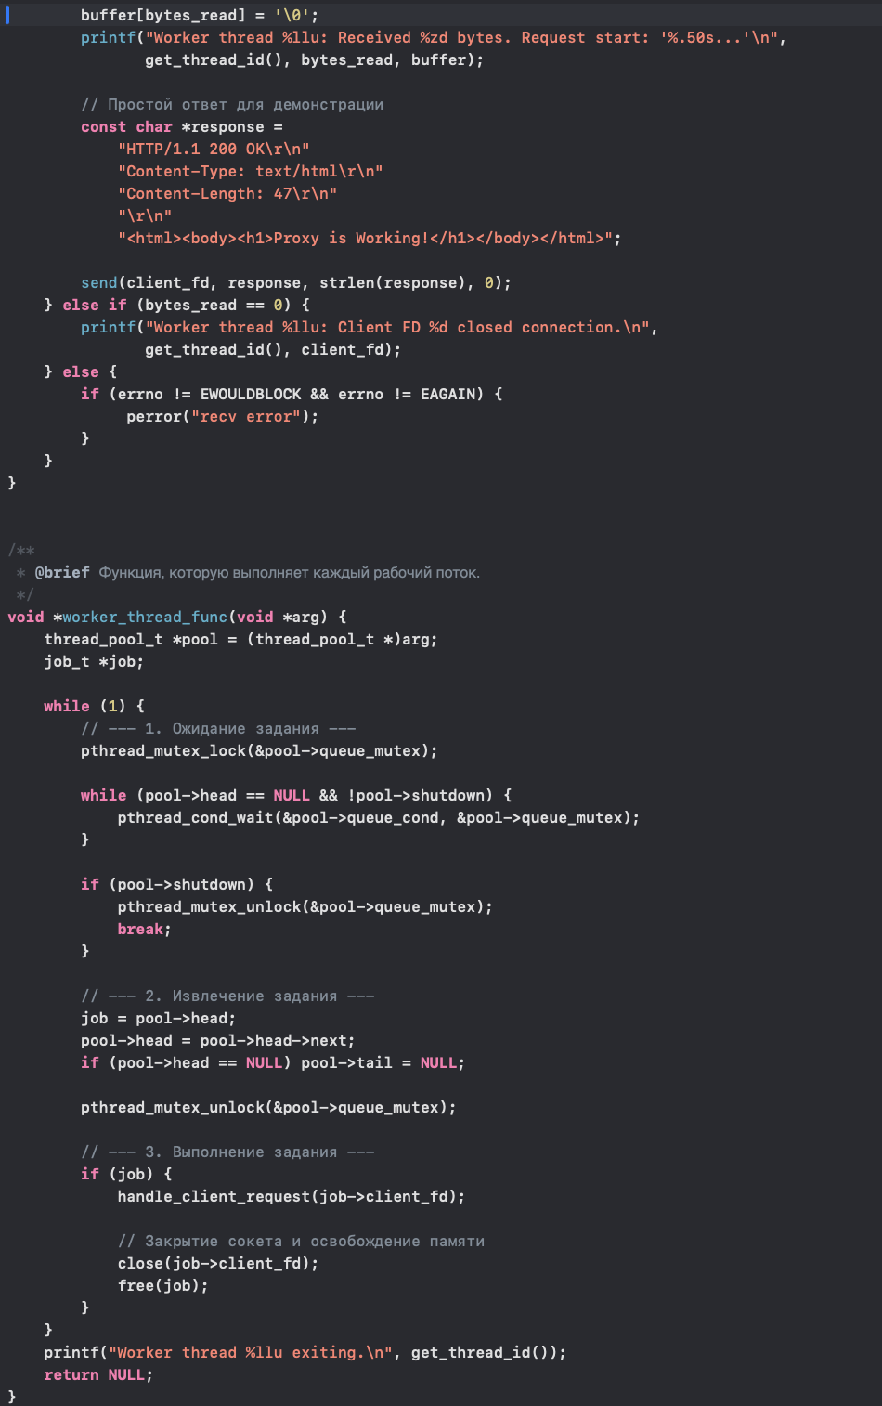
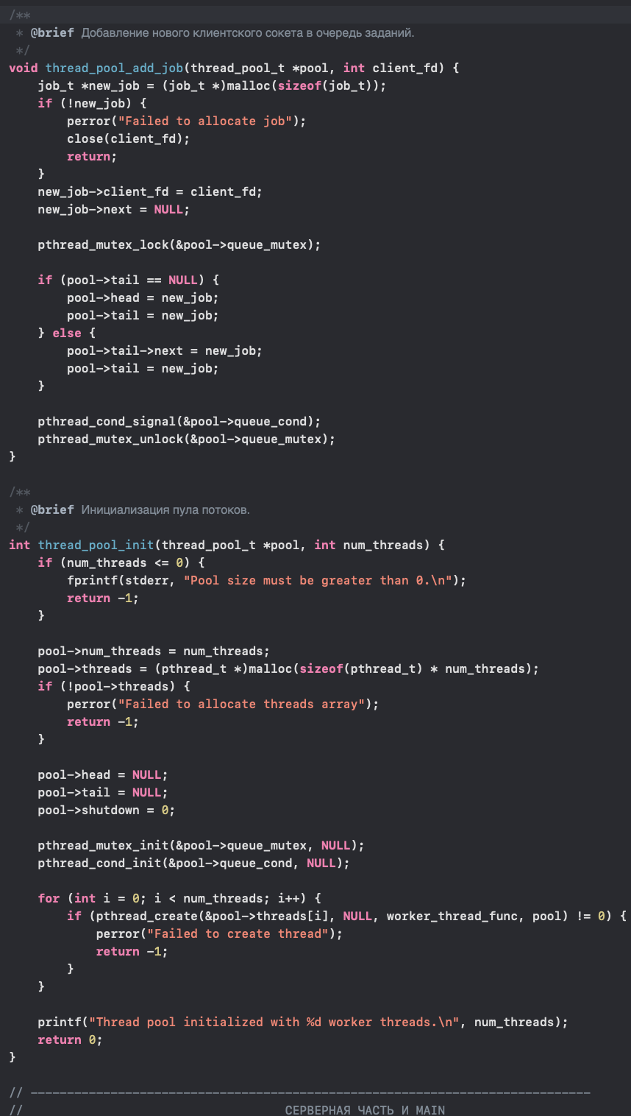
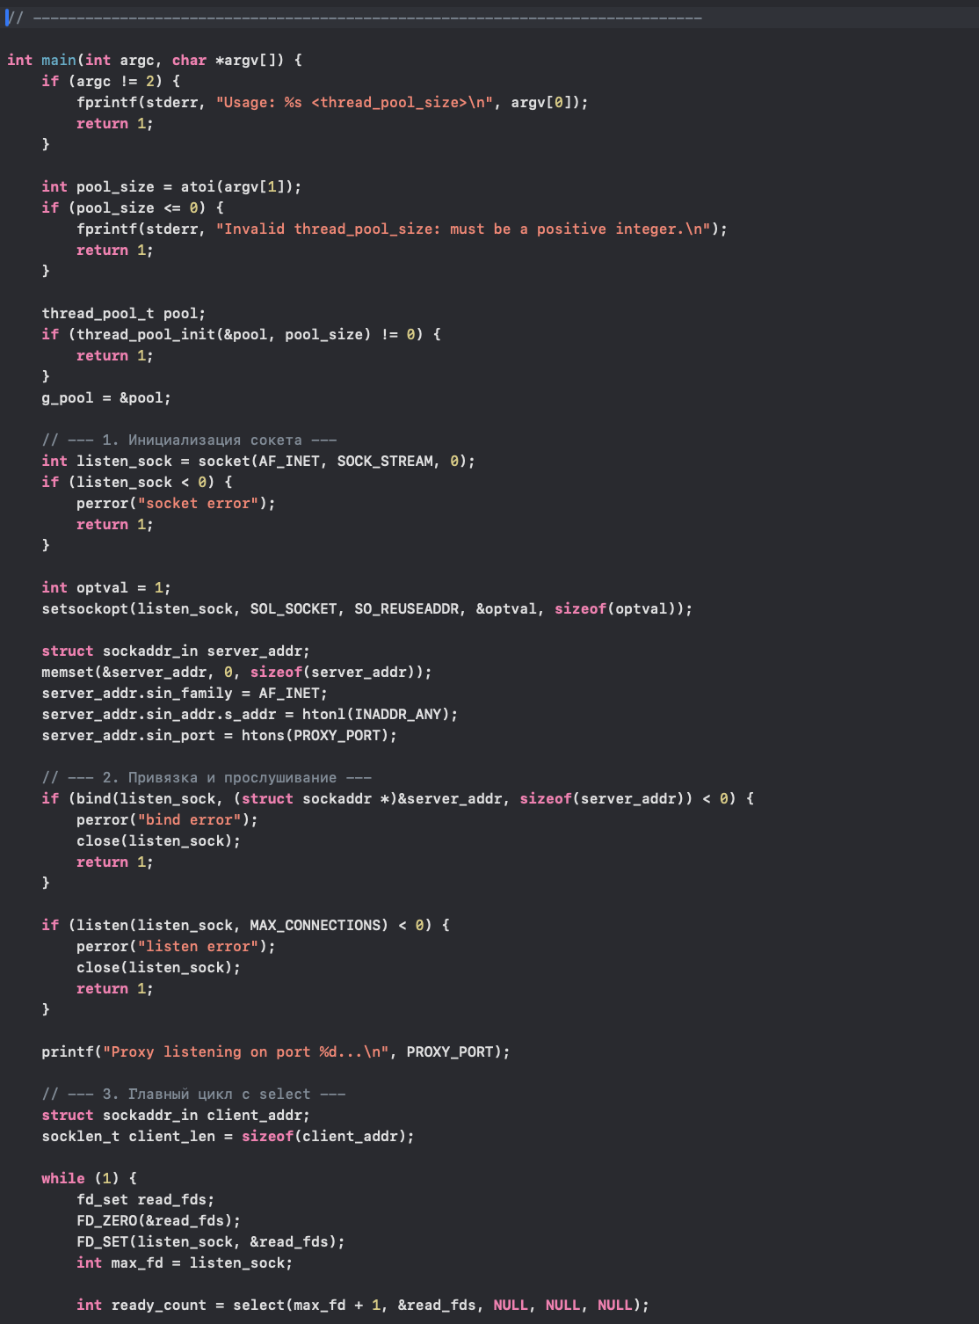
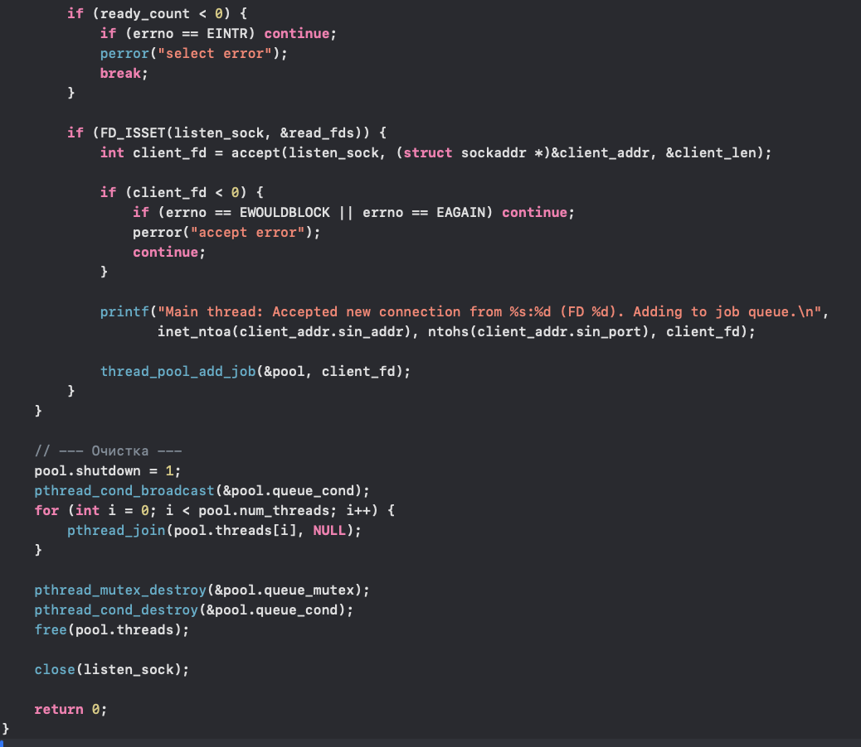
Вывод:
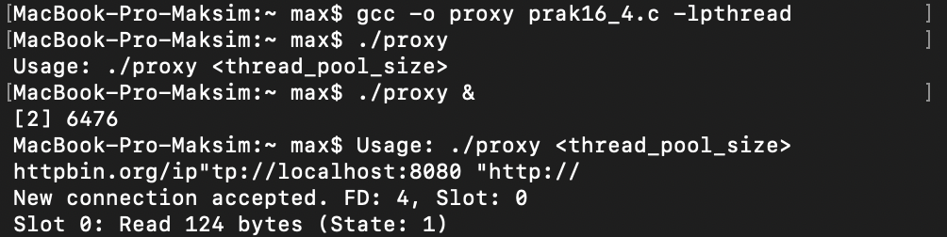
Описание:
Эта программа представляет собой реализацию многопоточного кэширующего прокси-сервера, построенного на архитектуре пула рабочих потоков (Worker Thread Pool). Главной целью является демонстрация эффективной и конкурентной обработки большого числа сетевых соединений без блокировки входящих запросов. В результате достигается высокая степень параллелизма. В то время как один рабочий поток может быть временно заблокирован на I/O при чтении данных от целевого сервера, другие рабочие потоки могут одновременно обрабатывать запросы от других клиентов или ожидать новых заданий. Эта модель идеально подходит для I/O-интенсивных задач, таких как прокси-серверы, обеспечивая стабильную производительность даже при пиковых нагрузках.

